添加步骤：

       1、登录运营中心，打开：站点->模版列表(电脑端)

       2、点击：页面管理 按钮

       3、弹出窗口点击：添加新页面 按钮

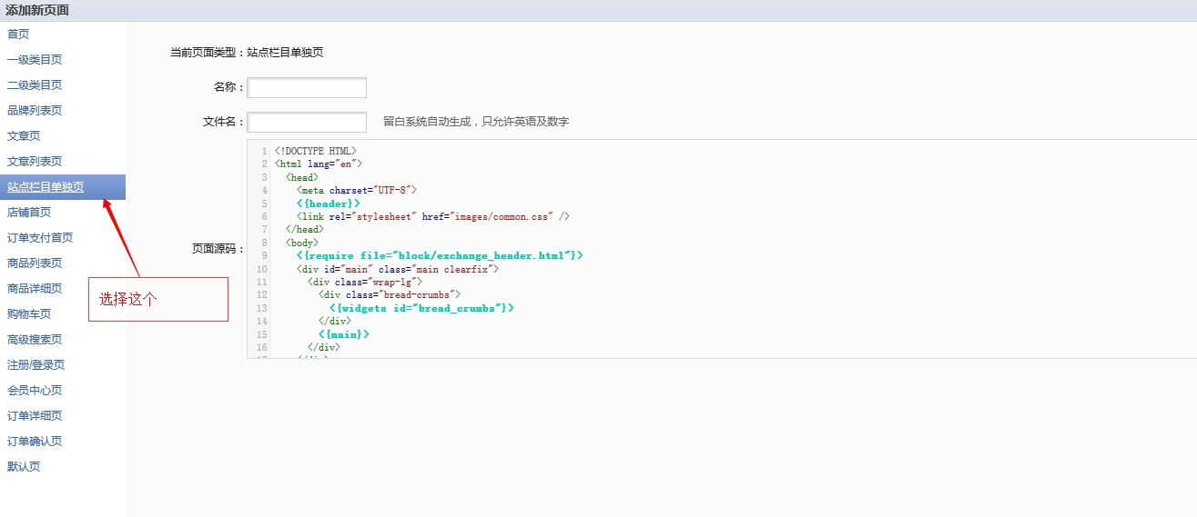

            或者

            点击：C:\Users\Administrator\AppData\Roaming\Foxmail7\Temp-1244-20151121113537\Catch(11-21-12-26-03).jpg

       4、将附件：超级返源码.html 的代码拷贝到以下位置：

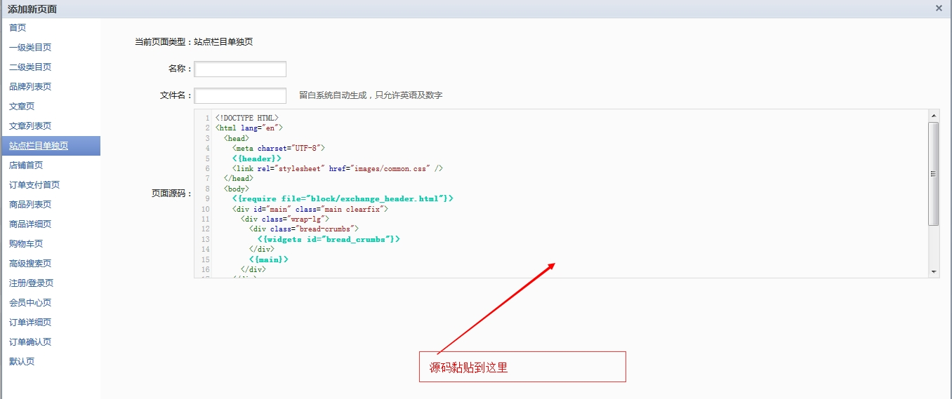

      5、点击：添加  按钮

      6、打开：站点->页面管理->文章列表

      7、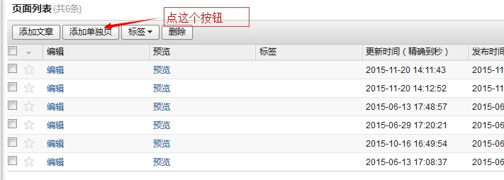

      8、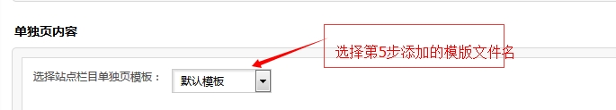

      9、点击：保存并关闭窗口

      10、打开：config\sitemenu.php  文件

      11、按如下方式编辑：

      11、